Direitos Humanos
Direito 2º - Não à discriminação

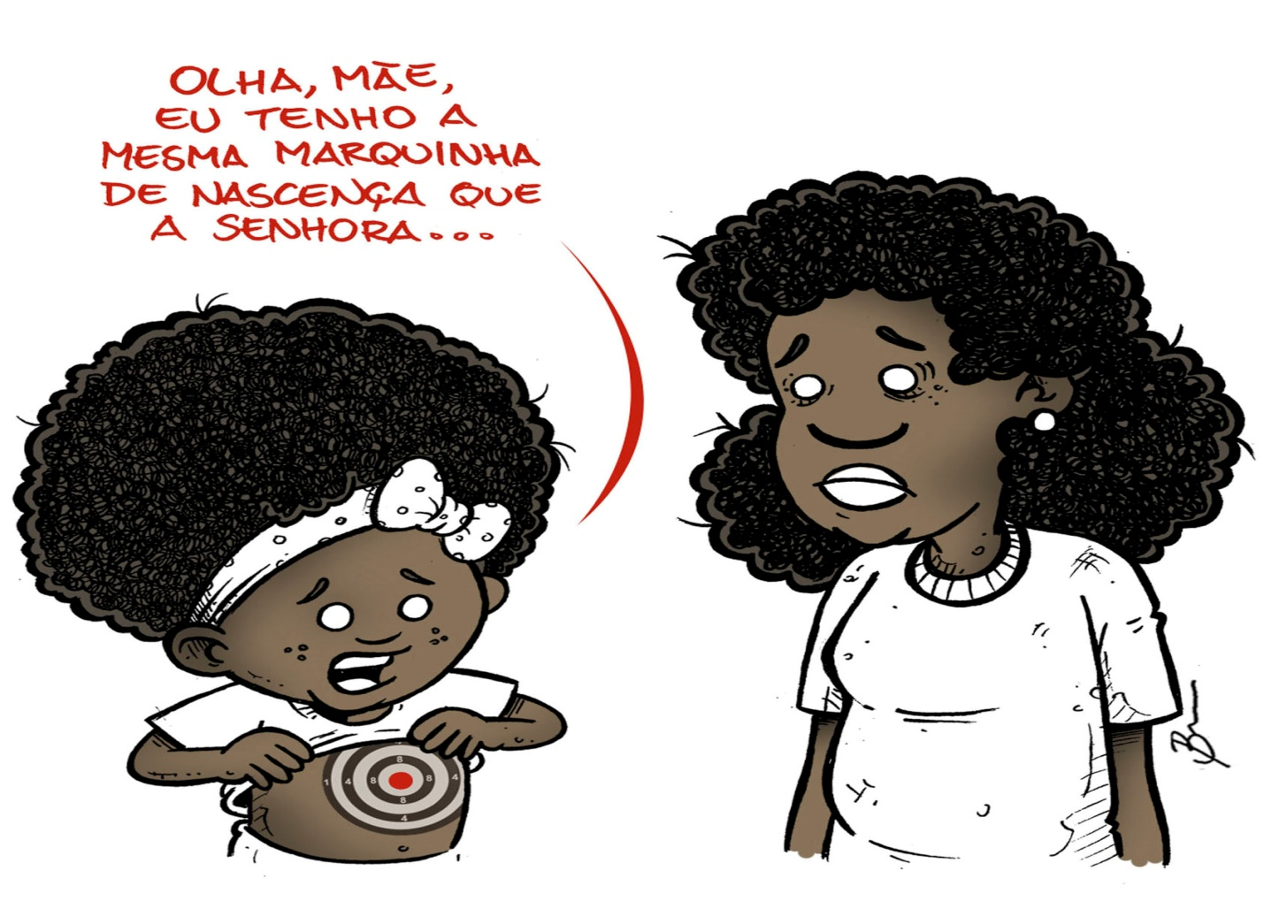

Este direito foi durante muitos anos um dos mais desrespeitados. Embora hoje em dia a discriminação seja mais controlada, devido ao avanço da mentalidade social e da formação das escolas, continua a ser um problema muito grave que gera mau estar e desigualdade social.

Artigo 19º - Liberdade de expressão
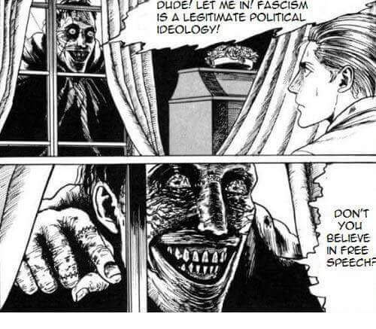
Embora a liberdade de expressão em muito dos países não seja considerada um problema, hoje em dia ainda existem países onde ela não existe, países que ainda vivem sob a ditadura de regimes fascistas ou comunistas que coíbem os seres de se exprimirem.
Gonçalo Magalhães 10ºc nº14;
Miguel Sampaio 10ºc nº 22

